# Beispielimplementation mit SQLite

Gegeben ist das ER-Modell für die Speicherung von Zoo-Informationen.

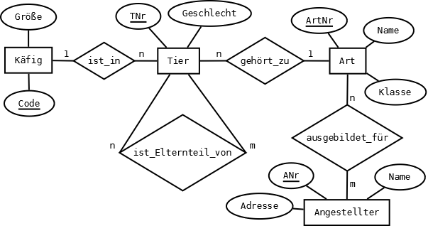

Dieses wurde in ein Relationenschema überführt. Es entstehen die Tabellen:

* TIER(TNr, Geschlecht, ↑KAEFIG.Code, ↑ART.ArtNr)
* KAEFIG(Code, Größe)
* ART(ArtNr, Klasse, Name)
* ANGESTELLTER(ANr, Name, Adresse)
* AUSGEBILDET_FUER(↑ANGESTELLTER.ANr, ↑ART.ArtNr)
* Ist_Elternteil_von(↑TIER.TNr, ↑TIER.TNr as KindNr)

Um die Attributwerte zweckmäßig zu speichern, müssen geeignete Datentypen ausgewählt werden. Außerdem sind Integritätsbedingungen zu erfassen.

**TIER**

|  |  |  |  |  |  |
| --- | --- | --- | --- | --- | --- |
| Feldname | Beschreibung | Datentyp | Wertebereich | NULL | Default |
| TNr | TierNummer | Integer | AUTOINCREMENT | nein |  |
| Geschlecht |  |  | „m“, „w“ | ja | „m“ |
| Code |  |  |  |  |  |
| ArtNr |  |  |  |  |  |

**KAEFIG**

|  |  |  |  |  |  |
| --- | --- | --- | --- | --- | --- |
| Feldname | Beschreibung | Datentyp | Wertebereich | NULL | Default |
| Code | Schlüssel | Integer | Zwischen 1 und 99 | nein |  |
| Groesse |  |  |  |  |  |

**ART**

|  |  |  |  |  |  |
| --- | --- | --- | --- | --- | --- |
| Feldname | Beschreibung | Datentyp | Wertebereich | NULL | Default |
| ArtNr | Schlüssel | Integer | Zwischen 100 und 999 | Nein |  |
| Name |  |  |  |  |  |
| Klasse |  |  |  |  | Vögel |

**ANGESTELLTER**

|  |  |  |  |  |  |
| --- | --- | --- | --- | --- | --- |
| Feldname | Beschreibung | Datentyp | Wertebereich | NULL | Default |
| ANr |  |  |  |  |  |
| Name |  |  |  |  |  |
| Adresse |  |  |  |  |  |

**AUSGEBILDET_FUER**

|  |  |  |  |  |  |
| --- | --- | --- | --- | --- | --- |
| Feldname | Beschreibung | Datentyp | Wertebereich | NULL | Default |
| ANr |  |  |  |  |  |
| ArtNr |  |  |  |  |  |

**IST_ELTERNTEIL_VON**

|  |  |  |  |  |  |
| --- | --- | --- | --- | --- | --- |
| Feldname | Beschreibung | Datentyp | Wertebereich | NULL | Default |
| TNr |  |  |  |  |  |
| KindNr |  |  |  |  |  |

Die Übersetzung in SQL erfolgt unter Berücksichtigung der Reihenfolge. Tabellen mit Fremdschlüsselattributen können erst nach Tabellen erstellt werden, die diese Attribute als Schlüssel besitzen.

CREATE TABLE kaefig(   
  Code INTEGER PRIMARY KEY,  
  groesse   
)

CREATE TABLE art(   
   
)

CREATE TABLE angestellter(   
   
)

CREATE TABLE tier(   
  TNr INTEGER PRIMARY KEY AUTOINCREMENT NOT NULL,  
  
 CONSTRAINT fremdschluessel  
     
)

CREATE TABLE ausgebildet_fuer(

)

CREATE TABLE ist_elternteil_von(   
 )